《道德与法治》全六册易混易错知识点速查提纲
（2022年12月版）
班级： 姓名： 学号：
1.“基本、基础、基石”类

1.现代法治政府行使权力普遍奉行的基本准则：依法行政
2.犯罪的基本特征：严重社会危害性（最本质特征）、刑事违法性（法律标志）、 应受刑罚处罚性（必然法律后果）
3.立法活动的基本要求：尊重和保障人权
4.我国的基本国情：正处于并将长期处于社会主义初级阶段
5.党的基本路线：领导和团结全国各族人民，以经济建设为中心，坚持四项基本原则，坚持改革开放，
自力更生，艰苦创业，为把我国建设成为富强民主文明和谐美丽的社会主义现代化强国而奋斗。
6.中国梦的基本内涵：国家富强、民族振兴、人民幸福
7.未成年人保护的基础：家庭保护
8.其他法律的立法基础和立法依据/国家法制统一的基础：宪法
9.公民参与管理国家和管理社会的基础：行使选举权和被选举权
（注:村委会、居委会的基层选举也是民主选举）
10.社会主义经济制度的基础：生产资料公有制
11.社会稳定和进步的重要基础：公平
12.两岸关系的政治基础：一个中国原则
13.民族振兴、社会进步的基石：教育
14.公民的基本权利：政治权利和自由、人身自由、社会经济和文化教育权利等
15.公民的基本义务：遵守宪法和法律、维护国家利益、依法服兵役、依法纳税等
16.社会关系的基石，人际关系的基础：道德

17.社会主义民主政治建设的基础：实行基层群众自治制度，发展基层民主
18.网络生活的基本准则：恪守道德、遵守法律
19.我国宪法的基本原则：国家的一切权力属于人民
2.“根本”类

1.国家的根本法/一切组织和个人的根本活动准则：宪法
2.党的根本宗旨：全心全意为人民服务
3.中国自信、民族自信的根本所在/我国取得辉煌成就的根本原因：开辟了中国特色社会主义道路，形
成了中国特色社会主义理论体系，确立了中国特色社会主义制度，发展了中国特色社会主义文化。
4.中国特色社会主义的根本原则：共同富裕
5.提高国民素质、培养创新人才、促进人的全面发展的根本途径：教育
6.我国的根本政治制度，是人民掌握国家政权、行使权力的根本途径：人民代表大会制度
7.解决我国社会主要矛盾的根本途径：以经济建设为中心，解放和发展生产力
3.“核心、精神”类

1.现代政治文明的核心：法治
2.依法行政的核心：规范政府的行政权
3.依法治国的核心：依宪治国
4.宪法的核心价值追求：规范国家权力运行以保障公民权利
5.中国特色社会主义事业的领导核心：中国共产党
6.党的基本路线的核心内容：以经济建设为中心，坚持四项基本原则，坚持改革开放。即“一个中心，
两个基本点”。
7.伟大民族精神的核心：爱国主义
8.时代精神的核心：改革创新
9.改革创新精神：与时俱进、锐意进取、勤于探索、勇于实践。
10.中国精神：以爱国主义为核心的民族精神和以改革创新为核心的时代精神
11.中华民族精神：是以爱国主义为核心的团结统一、爱好和平、勤劳勇敢、自强不息的民族精神；
※12.敬业精神、工匠精神、劳模精神、劳动精神：九下P78
在长期实践中，我们培育形成 了爱岗敬业、争创一流、艰苦奋斗、勇于创新、淡泊名利、甘于奉献的
劳模精神， 崇尚劳动、热爱劳动、辛勤劳动、诚实劳动的劳动精神，执着专注、精益求精、 一丝不
苟、追求卓越的工匠精神。

4.“前提、关键、之”类

1.人民幸福安康的前提：国家安全
2.实现文化创新与发展的前提和基础：文化多样性
3.决定当代中国命运的关键一招(抉择)，也是决定实现中华民族伟大复兴的关键一招：改革开放
4.解决我国一切问题的基础和关键：发展
5.兴国之要：以经济建设为中心
6.兴国之魂：社会主义核心价值体系
7.立国之本（党和国家生存发展的政治基石）：四项基本原则
8.强国之路（国家进步发展进步的活力源泉）：改革开放
9.民族之魂：民族精神
10.民族之根：民族文化
5.“国策、政策、制度、方针、战略、方略”类

1.基本国策：节约资源、保护环境、计划生育、对外开放（改革开放）等
2.处理民族关系的方针：民族平等、民族团结和各民族共同繁荣
民族关系：坚持平等团结互助和谐的社会主义民族关系
制度：坚持民族区域自治制度
3.根本制度：社会主义制度
4.根本政治制度：人民代表大会制度
5.中国特色社会主义民主政治制度体系：人民代表大会制度、民族区域自治制度、中国
共产党领导的多党合作和政治协商制度、基层群众自治制度
6.基本政治制度：民族区域自治制度、中国共产党领导的多党合作和政治协商制度、基层群众自治制
度
7.基本经济制度：公有制为主体、多种所有制经济共同发展，劳分配为主体、多种分配方式并存，社
会主义市场经济体制等；
①国有经济——国民经济的主导力量、发挥关键作用（政策：巩固和发展）
②集体经济——公有制经济的重要组成部分（政策：鼓励、指导和帮助）
③非公有制经济——社会主义市场经济的重要组成部分（政策：鼓励、支持、引导）
8.解决台湾问题的基本方针：“和平统一、一国两制”
9.多党合作的基本方针：长期共存、互相监督、肝胆相照、荣辱与共
10.全面依法治国的新方针：科学立法、严格执法、公正司法、全民守法
11.发展战略：科教兴国战略、人才强国战略、创新驱动发展战略、乡村振兴战略、区域协调发展战略、
可持续发展战略等
12.党领导人民治理国家的基本方略：全面依法治国
13.治国理政的基本方式：法治
14.现代法治政府行使权力普遍奉行的基本准则：依法行政
15.党和政府的发展思想：以人民为中心
16.党的发展理念：创新、协调、绿色、开放、共享
17.党在社会主义初级阶段的基本路线：领导和团结全国各族人民，以经济建设为中心，坚持四项基本
原则，坚持改革开放，自力更生，艰苦创业，为把我国建设成为富强民主文明和谐美丽的社会主义现
代化强国而奋斗。
18.外交理念：人类命运共同体

19.全球发展理念：合作共赢
20.全球治理观（中国智慧、中国方案）：共商共建共享原则
21.外交战略（一带一路）：互利共赢的开放战略
22.其他战略：健康中国战略、文化强国战略
6.“体现、表现”类

1.党和人民意志的集中体现：宪法
2.当代中国精神的集中体现：社会主义核心价值观
3.人民利益的集中体现：国家利益
4.自信的中国人的具体表现：对国家有认同、对文化有底气、对发展有信心
5.维护国家利益的表现：①维护国家统一和各民族团结。②维护国家安全、荣誉和利益
6.创新精神的表现：①敢为人先、敢于冒险的勇气和自信。②探索新知的好奇心和挑战权威的批判精
神。③承受挫折的坚强意志和沟通合作的团队精神。④舍我其谁的责任担当和造福人类的济世情怀

7.“原则”类

1.我国国家机构组织和工作的原则：民主集中制
2.我国宪法的原则：我国是人民民主专政的社会主义国家，国家的一切权力属于人民（基本原则）；
尊重和保障人权（原则）；

8.“本质、实质、性质”类

1.犯罪的最本质特征：严重社会危害性
2.社会主义民主政治的本质特征：人民当家作主
3.中国特色社会主义的本质要求和重要保障：全面依法治国
中国特色社会主义的最本质特征：党的领导
4.人权的实质内容和目标：人自由、平等地生存和发展
5.改革的实质：社会主义制度的自我完善和发展
6.国际竞争的实质：以经济和科技实力为基础的综合国力的较量
7.人民法院的性质：国家的审判机关
8.人民检察院的性质：国家的法律监督机关
9.国家监察委员会的性质：行使国家监察职能的专责机关

9.“目的、目标”类

1.实施“全面三孩”政策的目的：为进一步适应人口形势新变化和推动高质量发展新要求，促进人口长期均衡发展，2021年我国开始全面实施一对夫妻可生育三个子女政策及配套支持措施。
2.发展的根本目的：增进民生福祉
3.全面推进依法治国的总目标：建设中国特色社会主义法治体系，建设社会主义法治国家
4.“两个一百年”战略目标：到建党一百年时，全面建成小康社会。到新中国成立一百年时，全面建
成社会主义现代化强国

10.“保证、保障”类

1.权力正确行使的根本保证：监督
2.公民权利的保障书/治国安邦的总章程：宪法
3.发展市场经济、实现强国富民的基本保障：法治
4.实现国家利益最根本的保障/国家生存与发展的重要保障：国家安全
5.自由的保障：法治

11.“重要、地位”类

1.个人生存和发展的重要保障/社会稳定和进步的重要基础：公平
2.国家生存与发展的重要保障：国家安全
3.公有制经济与非公有制经济的地位：社会主义市场经济的重要组成部分
4.国有经济的地位：国民经济的主导力量，发挥着关键作用
5.诉讼的地位：处理纠纷和应对侵害最正规、最权威的手段，是维护合法权益的最后屏障。（处理纠
纷和应对侵害的途径——诉讼手段和非诉讼手段）
6.国家治理现代的重要标志：法治

12.“最、第一”类

1.公民最基本、最重要的权利：人身自由
2.在国家法律体系中具有最高的法律地位、法律权威和法律效力：宪法
3.中华民族的最高利益：加强和巩固民族团结，维护祖国统一
4.维护人民根本利益的最广泛、最真实、最管用的民主：社会主义民主
5.当代中国最鲜明的特色：改革开放
6.最高国家权力机关：全国人民代表大会（人民代表大会—国家权力机关—立法权、决定权、监
督权、任免权）
7.我国最高行政机关：国务院(人民政府—国家行政机关—行政权)
8.我国最高监察机关：国家监察委员会(监察委员会—国家监察机关—监察权)
9.我国最高司法机关：最高人民检察院和最高人民法院(人民法院、人民检察院—国家司法机关—
司法权)
10.我国最高检察机关（最高法律监督机关）：最高人民检察院(人民检察院—法律监督机关—检
察权)
11.我国最高审判机关：最高人民法院(人民法院—审判机关—审判权)
12.引领发展的第一动力：创新

13.“特征、特点、新”类

1.法律的特征：①由国家制定或认可的②由国家强制力保证实施的③对全体社会成员具有普遍约束力
2.犯罪的基本特征：①严重社会危害性(最本质特征)②刑事违法性(法律标志)③应受刑罚处罚性(严重
社会危害性和刑事违法性的必然法律后果)
3.人类社会的基本特征：文化多样性
4.中华传统美德的特征：内涵丰富、博大精深
5.人权的显著特点：广泛性、平等性、真实性
6.我国民族分布的特点：大杂居、小聚居、交错居住
7.我国人口现状/新的特点：①现状：我国是世界上人口众多的国家，人口发展是关系中华民族发展的大事情②新的特点：总人口增速趋缓、总和生育率明显低于更替水平、出生人口男女性别比偏高、老龄化加剧、大量的人口流动
8.中华文化的特点：源远流长、博大精深、薪火相传、历久弥新
9.世界文化的特点：多样性、丰富性
10.新发展阶段：我们党把全面建成小康社会后，开启全面建设社会主义现代化国家新征程、向第二个百奋斗目标进军称为“新发展阶段”；
11.新发展理念：必须坚定不移贯彻创新、协调、绿色、开放、共享的发展理念；
12.新发展格局：促进发展，要加快构建以国内大循环为主体、国内国际双循环相互促进的新发展格局；
13.新历史方位：党的十八大以来，中国特色社会主义进入新时代；
14.新常态：速度——“从高速增长转为中高速增长” 结构——“经济结构不断优化升级” 动力——
“从要素驱动、投资驱动转向创新驱动”；
15.促进发展，要放在首位的是：提升发展质量
16.世界经济发展特征：经济全球化
有利于经济全球化：多边主义、“一带一路”、“人类命运共同体”等
不利于经济全球化：单边主义、贸易保护主义、逆全球化等
17.世界文化发展特征：文化多样性
18.世界政治格局特征：政治多极化
19.世界社会发展特征：社会信息化
14.“数字”类

1.一个中心：以经济建设为中心
2.两个基本点：坚持四项基本原则，坚持改革开放
3.“两个阶段”战略安排：
①第一个阶段，从2020年到2035年，在全面建成小康社会的基础上，基本实现社会主义现代化
②第二个阶段，从2035年到本世纪中叶，在基本实现现代化的基础上，把我国建成富强民主文明和谐
美丽的社会主义现代化强国
4.未成年人六大保护：家庭保护、学校保护、社会保护、司法保护、政府保护、网络保护
5.“四个全面”战略布局：全面建设社会主义现代化国家、全面深化改革、全面依法治国、全面从严
治党
6.“四个自信”：道路自信、理论自信、制度自信、文化自信
7.“四个尊重”方针：尊重劳动、尊重知识、尊重人才、尊重创造
8.“五位一体”：经济建设、政治建设、文化建设、社会建设、生态文明建设
9.“五大发展理念”：创新、协调、绿色、开放、共享
10.根据违法法律的类别，违法行为可以分为三个类别：民事违法行为、行政违法行为、刑事违法行为
①民事违法—违反民事法律规范，应当承担民事责任。
②行政违法—违反行政法律规范，应当受到行政处分或行政处罚。
③刑事违法（犯罪）—违反刑事法律规范，应当受到刑罚处罚。

15.“关系”类

1.家风与国风的关系：家风是国风的基础，国风引导家风
2.法治与德治的关系：法律与道德相辅相成，法治与德治相得益彰
3.法治与自由的关系：法治与自由相互联系，不可分割
4.个人利益与集体利益的关系：个人利益和集体利益本质上是一致的
5.权利与义务的关系：公民的权利与义务相互依存、相互促进。权利的实现需要义务的履行，义务的
履行促进权利的实现
6.宪法与其他法律的关系：宪法是其他法律的立法基础和立法依据
7.改革与创新的关系：
①改革在不断创新中提升发展品质，创新通过改革渗透到社会生活的方方面面
②国家用改革之手激活创新引擎，释放更多创新活力，让广大人民群众通过创新更好地分享改革发展
成果
8.科技发展与法治建设的关系：
①科技发展为法治建设提供技术支持
②法治建设为科技发展提供法律保障
9.社会实践于创造的关系：社会实践是创造的源泉，给了我们广阔的创造空间，激发我们创造的热情

第二部分 常见疑难与解题技巧
▶直接与间接：
1.直接行使民主权利：实行城市居民自治和农村村民自治，有利于人民群众直接行使民主权利，管理基层公共事务和公益事业；八下5.2
2.直接投票、直接选举：居民委员会成员由居民直接投票选举产生；村民委员会成员由村民直接选举产生；八下5.2
3.间接行使国家权力：人民通过人民代表大会行使国家权力，扩大人民民主，健全民主制度，丰富民主形式，拓宽民主渠道；八下5.1
4.间接管理国家社会：广大人民通过人民代表大会行使国家权力，通过各种途径和形式，管理国家事务，管理经济和文化事业，管理社会事务。八下1.1
▶民主决策与民主监督：
1.民主决策:社情民意反映制度（无草案）、专家咨询制度、重大事项社会公示制度（有草案），社会听证制度
2.民主监督:信访举报制度、人大代表联系群众制度、舆论监督制度、网络评议政府
▶监督权与民主监督：
1.监督权:监督权是指我国公民对于任何国家机关和国家工作人员，有提出批评和建议的权利；
2.民主监督:民主监督是公民参与民主生活、行使公民监督权的具体体现。
▶人大的职权：
人大职权的区分关键是看内容，而不是看表述中有没有决定二字：
1.立法权：关于法律的立、改、废的决定
2.任免权：对于国家机关领导人员的任、免的决定
3.监督权：审议国家机关的工作报告、宪法实施的决定 （区别：公民的基本权利之一：监督权）
4.决定权：国家大政方针、计划、预算、规划的决定
除了上述情况外，一般以决定为结尾的文件，都是决定权
▶全面依法治国和厉行法治：
1.答题上:一般考试，题目都会问清楚，看题目要求回答即可。2.地位上：厉行法治是全面依法治国的要求。全面依法治国范围更大，更高；
2.内容上:全面依法依国是十六字方针➕三个统一。厉行法治主要是十六字方针的具体化。。
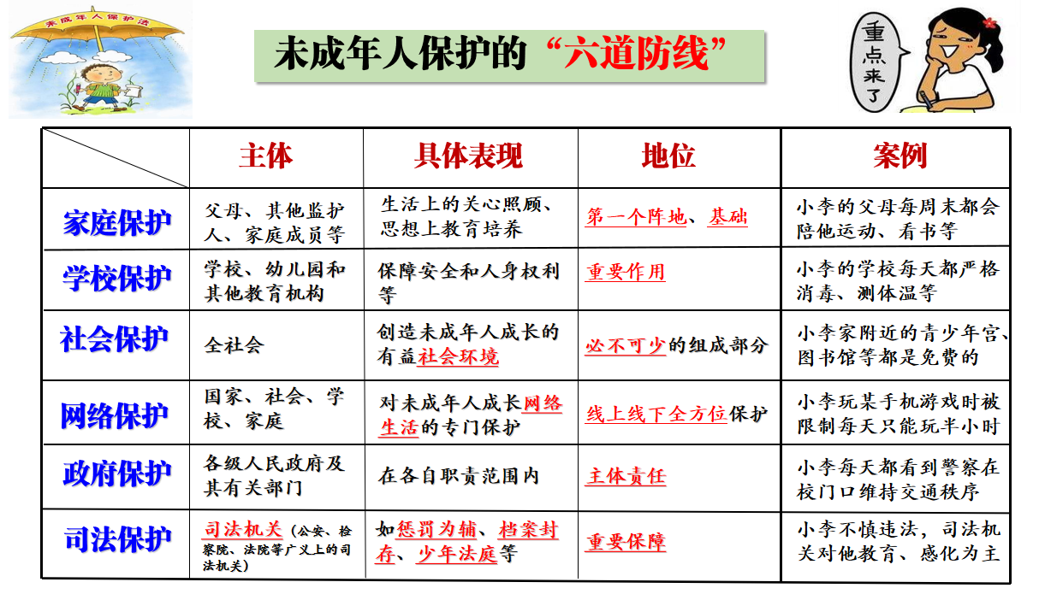
▶未成年人的六大保护：

